**Détail de Use Case : Construction de l’IHM**

Table des matières

I : Description générale 1

A : Diagrame de Use Case 1

B : Objectif : 1

C : Justification : 1

II : Résumé : 2

III : Scénarii : 2

A : Scénario Use Case : Nominal 2

B : Scénario Use Case : Alternatif 3

C : Scénario Use Case : Exception 3

# I : Description générale

## A : Diagrame de Use Case

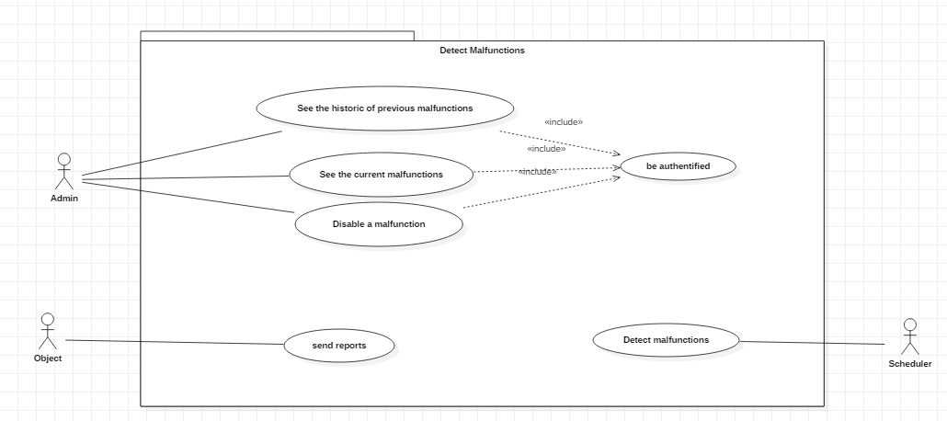

# II : Résumé :

|  |  |
| --- | --- |
| Résumé | Le système doit pouvoir repérer les comportements anormaux des objets de la résidence. En ce sens, il réceptionne les rapports des objets, les analyse, et notifie les administrateurs des éventuelles problèmes trouvées. |
| Déclencheur | L’analyse des rapports pour détecter les comportement anormaux est déclenchée en continu via le scheduler.  La visualisation des alertes (mise en forme HTML) se fait sur accès à l’url correspondante par les administrateurs. |
| Objectifs | Repérer les comportements anormaux des objets et restituer les alertes correspondantes aux administrateurs tout en leur permettant de les gérer. |
| Fréquence d’utilisation | L’analyse des rapports sera faite en continu via un traitement régulier. |
| Acteurs | Les administrateurs, les objets, le scheduler |
| Précondition | L’administrateur doit se connecter à son compte |
| Post-Condition | Non pertinent. |

# III : Scénarii :

## A : Scénario Use Case : Nominal

|  |  |  |
| --- | --- | --- |
| Etape | Activité | Alternatif/Exception |
| 1 | L’administrateur s’authentifie | Exception : 1 |
| 2 | L’administrateur demande l’accès à la carte |  |
| 3 | Le système construit une carte dynamique depuis la base | Exception 1 |
| 4 | L’administrateur clique sur un appartement concerné par une alerte |  |
| 5 | Le système construit un rapport synthétique des informations sur cet appartement | Alternatif : 1 |
| 6 | L’utilisateur visualise et désactive une fois traitée l’alerte |  |

## B : Scénario Use Case : Alternatif

|  |  |  |
| --- | --- | --- |
| Etape | Activité | Alternatif/Exception |
| 1 | L’appartement ne contient pas d’alertes actives   * Le système ne propose pas de désactiver une alerte   Fin du scénario nominal |  |

## 

## C : Scénario Use Case : Exception

|  |  |  |
| --- | --- | --- |
| Etape | Activité | Alternatif/Exception |
| 1 | La connexion à échouée :   * Le système affiche un message d’erreur   Reste à l’étape concernée du scénario nominale |  |

Glossaire